事例研究（ミクロ経済政策・政策分析入門 I） 報告書

新聞業界における
再販売価格維持行為が与える
経済厚生への影響

2016年9月20日

東京大学大学院 公共政策学部
経済政策コース 1年51-168051 金重 洸紀
経済政策コース 1年51-168061 佐藤 侑香

要旨
研究の背景と目的
再販売価格維持行為（以下、再販）とは、商品の供給者がその商品の取引先である事業者に対して転売する価格を指示し、これを遵守させる行為のことをいう。日本において再販行為は、独占禁止法（以下、独禁法）第２条第９項における「不公正な取引方法」に該当するとして、原則禁止であるが、著作物再販制度により、新聞の文化性と公共性等を理由に再販が認められている。しかし、新聞の再販により価格競争が減殺され、新聞価格が押し上げられている可能性が考えられる。したがって、本研究の目的は、新聞の価格弾力性を推定することで、小売価格が変化するインセンティブの可能性と再販の是非について考察することである。
分析手法
本分析では、①新聞価格の変化による数量の変化を、横浜市の2006年から2015年までの英会話年次データを用いて時系列分析を行い、価格弾力性を推定する。次に、当該都市における2011年1月から2015年12月までの月次データを用いた時系列分析を行い、価格弾力性を推定し、②再販廃止による価格の変化（下流企業が小売価格を変えるインセンティブがあるか）について、財務諸表の観点から定性分析を行う。
分析結果
- 年次データを用いた横浜市の時系列分析において、新聞の価格弾力性は約-0.62であることが推計された。他都市においては、有意な結果とならなかった。月次データを用いた時系列分析においては、ARMAXを用いた分析では有意な結果とならず、また、いくつかの都市においては逆因果性が確認されたことによりARMAXを用いて類似傾向を判断できないものもあった。
- 新聞社の財務諸表から、4社を比較し、本業以外の収入が多い朝日新聞社は価格を下げるインセンティブは少ないと考えられる一方、他3社は安全性の面で難があり、再販が廃止された場合に価格を下げるインセンティブが比較的大きいと考えられる。
結論と今後の課題
新聞の価格弾力性は、横浜市において約-0.62であると推計され、新聞価格が1パーセント上昇した場合、新聞の需要が約-0.62パーセント減少する。また、新聞の再販が撤廃された際に新聞価格が下がるかについて複数の論点から検証したが、明確な結論は得られなかった。
前者についてはデータを変更することによる定量的分析の精緻化、さらに経済厚生の変化の推計が今後の課題である。また、後者についても定量的分析を行うことを今後の課題とする。

目次

1. はじめに 5
2. 再販売価格維持行為とは 5
2-1再販売価格維持行為の定義と経緯 5
2-2 新聞業界における再販売価格維持行為 6
2-3 再販売価格維持行為の是非に関する議論 7
3. 価格弾力性の推定 7
3-1 分析の枠組み 8
3-2 分析手法 8
3-3 分析結果と考察 9
- 再販売価格維持行為と新聞業界の行動 10
4-1 新聞業界の現状 10
4-2 再販売価格維持行為が撤廃された場合の新聞社の行動 12
- 結論と今後の課題 12
5-1 結論 12
5-2 今後の課題 13
謝辞 14
参考文献 15
データ出典 15

- はじめに

再販売価格維持行為とは、商品の供給者がその商品の取引先である事業者に対して転売する価格を指示し、これを遵守させる行為のことをいう。新聞業界における再販行為とは、発行本社が決定した定価を各販売店が遵守して定価販売することを定めたものである。新聞業界は、著作物再販制度で保護されることにより、全国の戸別配達網を構築し、国民の新聞への公平なアクセスと国民の知る権利を確保してきた。
一方、再販は、独占禁止法（以下、独禁法）２条第９項における「不公正な取引方法」に該当するとして、原則禁止である。したがって、競争政策の観点から、再販は競争減殺効果がある。本稿では、新聞における再販が撤廃された場合の経済厚生の変化を分析し、新聞社の行動と再販の是非について考察する。
本稿の構成は以下の通りである。まず、第2節において再販売価格維持行為について解説を行う。第3節では、新聞における再販が撤廃されたと仮定し、新聞の価格が変化した場合、どの程度新聞に対する需要が変化するか、価格弾力性を推定することで求める。第4節では、新聞における再販が撤廃された場合、実際に新聞社は価格を変化させるかどうかについて、新聞社の有価証券報告書や、再販の他に指定されている特殊指定の観点から考察する。第5節では、第3節と第4節をふまえて結論を述べるとともに、今後の課題について考察を行う。

- 再販売価格維持行為とは

2-1. 再販売価格維持行為の基本的特徴
再販売価格とは、小売業者がメーカーから購入または仕入れした商品を、他の事業者または最終消費者に対して再販売・転売する価格のことである。したがって、商品の供給者がその商品の取引先である事業者に対して転売する価格を指示し、これを遵守させる行為を、再販売価格維持行為という。水平的な市場で、企業間の価格競争を行う横の協議とは異なり、再販売価格維持行為（以下、再販行為）は川上企業が川下企業に実施するものであり、垂直的取引制限の一種である。
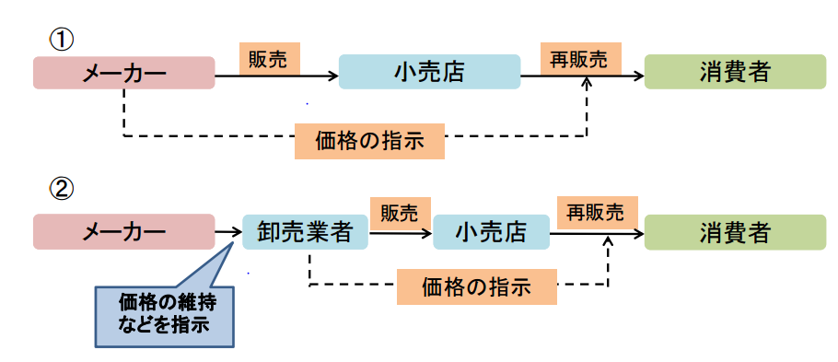
＜図2-1 再販売価格維持行為＞
出典：公正取引委員会『流通・取引慣行ガイドラインについて』

日本において再販行為は、独占禁止法（以下、独禁法）２条第９項における「不公正な取引方法」に該当するとして原則禁止である。しかし、著作物と公正取引委員会（以下。公取委）の指定を受けた商品（指定再販商品）の二種類は、独禁法で再販が容認されている商品である。ここでいう著作物とは、書籍、雑誌、新聞、音楽用CD・レコード・音楽用テープが含まれる音楽ソフトの、いわゆる「メディア四品目」であり、現在も内容に変更はない。
指定再販商品は1953年の独禁法改正で導入され、1959年までに、化粧品、染毛料、歯磨き、家庭用石鹸・合成洗剤、雑酒、キャラメル、医薬品、カメラ、既製襟付きワイシャツの計九商品が指定された。これらは、「品質が一様であることを容易に識別可能」であり、「一般消費者により日常的に使用されて」おり、「自由な競争が行われている」という条件に該当すれば、公取委に契約内容を届出することで指定が可能であった。この時期に次々と指定再販商品が指定された背景として、第一期高度経済成長が要因であろう。当時、製品の規格化や品質の均一化、安定化を図るために大量生産が進んでおり、卸売業者が商品流通に優位性を保つようになった。一方、それらのより一層の展開は、中間業者による小売行為や、既存小売業者によるおとり廉売・乱売を発生させる要因になった。したがって、おとり廉売・乱売からブランドを事前規制する目的で、再販商品が指定された。その後、おとり廉売・乱売の事後規制が可能になったことや、メーカーの成長によりブランドが確立したことで、1966年以降指定再販商品の取り消しが進み、現在では指定再販されている商品はない。

2-2 新聞業界における再販売価格維持行為
新聞業界における再販行為とは、発行本社が決定した定価を各販売店が遵守して定価販売することを定めたものである。新聞が再販によって特別に保護を受けている理由として、公共性が挙げられる。新聞業界は、再販で保護されることにより、全国の戸別配達網を構築し、国民の新聞への公平なアクセスと国民の知る権利を確保してきた。公共性の高い製品を市場原理に任せた場合、新聞の価格が配達効率に左右されるため、地域ごとに同一価格で購入することができない可能性が高まる。したがって、価格競争の激化や乱売の多発が危惧される。その結果、新聞の質の低下、信頼性、文化性が損なわれるリスクがある。これらの理由から、新聞は再販行為が容認されている。

2-3 再販売価格維持行為の是非に関する議論
再販行為は、独禁法2条第9項における「不公正な取引方法」に該当するとして原則禁止されている。その理由として、①流通業者間の価格競争の減少・削減、②製造業者間の競争回避促進、③消費者価格の上昇、の三つが挙げられる。このように、再販行為は競争阻害効果が大きく、自由競争の原理に反するため、経済厚生の減少を引き起こす可能性がある。
公取委は、1993年頃から著作物再販制度を問題視し始め、1998年には競争政策の観点から当該制度を廃止する方向で検討されるべきであるとの見解を示した。2001年に公取委によって発表された「著作物再販制度の取扱いについて」のレポートにおいて、著作物再販制度は競争政策の観点から廃止する方向で検討されるべきであるものの、文化・振興における点において配慮が必要であることから、当該制度について引き続き検討を行う、という見解を示している。
新聞業界では、新聞の文化性と公共性、戸別配達網の維持、国民の知る権利の確保を理由として、再販行為を賛成する立場である。出版社と各販売店の関係を支配関係と捉えるのではなく、効率性を達成しようとする組織として認識する傾向にある。そうすることにより、再販行為は消費者に不利益を被ることはなく、上述した理由から消費者利益に合致しているという見解を示している。

3. 価格弾力性の推定

新聞社における再販制度が廃止された場合の経済厚生の変化を示すため、本題を①新聞価格の変化による数量の変化、②再販廃止による価格の変化（下流企業における小売価格自体が変化するか）の二つに分割して分析を行う。したがって、本章では新聞価格の変化による数量の変化を、価格弾力性の推計によって行う。最後に、得られた結果を考察する。

3-1 分析の枠組み
新聞業界における再販行為とは、発行本社が決定した定価を各販売店が遵守して定価販売することを定めたものである。本来であれば、新聞の価格及び数量は市場の需要と供給に見合うように形成されるはずであるが、新聞業界における再販制度により、再販制度が新聞価格の押し上げ及び新聞発行量が減少するといった影響を与えていると考えられる。また、再販制度により、新聞価格は小売業者である販売店ではなく、新聞社によって決定されているため、新聞価格は一定であり変動がほとんどない。
本来であれば新聞価格と数量を用いて分析を行うが、再販制度により新聞価格が一定でありほぼ変動が見られないため、新聞価格のデータをそのまま用いて価格弾力性を推定することが困難である。したがって、本分析では総務省が提供する統計に従って、新聞が含まれる「教養・娯楽サービス」の中から、英会話教室の月謝及び語学月謝の支出で代用することとした。
次に、英会話教室のデータを用いた時系列回帰分析の枠組みについて述べる。本分析では、各政令指定都市の2006年から2015年までの年次データを用いて時系列分析を行い、各政令指定都市で類似の傾向が見られるかを確認し、価格弾力性を推定する。次に、当該都市における2011年1月から2015年12月までの月次データを用いた時系列分析を行い、各政令指定都市で類似の傾向が見られるかを確認し、価格弾力性を推定する。各分析において、類似の傾向が見られる場合パネルデータ分析を行う。

使用したデータの詳細は以下の通りである。
変数名 | 出所 | 説明
月謝（英会話） | 総務省 小売物価統計調査  「調査品目の月別価格及び年平均価格-県庁所在地及び人口１５万以上の市-」 | 価格
語学月謝の支出額 | 総務省 家計調査報告  「都市階級・地方・都道府県庁所在地別１世帯当たりの品目別支出金額（総世帯） | 財への支出額
年ダミーまたは月ダミー |  | 2006年~2015年  2011年1月~2015年12月

3-2 分析手法

3-2-1 時系列分析（年次）
本分析では、Granger Causality Testにより英会話教室に通っている人数（数量）と英会話教室の月謝（価格）の関係性を明らかにした結果、横浜市のデータにおいて逆因果性が見られなかったため、ARMAX を用いた。数量と価格を定常化した上で、ARMAXを用いて適切なARとMAを決定することで、価格弾力性を推定する。

3-2-2 時系列分析（月次）
本分析は、年次における時系列分析と同様、Granger Causality Test により英会話教室に通っている人数（数量）と英会話教室の月謝（価格）の関係性を明らかにする。逆因果性が見られなかった政令指定都市において、数量と価格を定常化した上で、ARMAXを用いて適切なARとMAを決定し、価格弾力性を推定する。

3-3 分析結果と考察

3-3-1 年次時系列分析の結果と考察
ARMAXを用いて得られた価格弾力性は、横浜市において約-0.62であると計測された。つまり、新聞価格が1パーセント上昇した場合、新聞の需要が約-0.62パーセント減少する。この結果を得るまでの過程は以下の通りである。

＜図3-3-1 横浜市における価格と数量の時系列データ＞
出典：総務省『小売物価統計』『家計調査報告』より筆者作成
まず、Granger Causality Test の結果、価格から数量及び数量から価格への因果性が見られなかった。よって、本分析ではARMAXを用いている。また、本分析では価格弾力性を推計するため、使用する変数を対数化したものについての定常性を確認した。その定常性について、Augmented Dickey-Fuller 検定を用いて検証した。その結果、価格に関しては1%有意水準で定常性が確認された。数量に関しては、定常性が確認できなかったものの、全2変数のうち1変数の定常性が確認されたため、分析上の問題はないとした。
次に、これらの変数をもとに、ARMAXを用いた分析を行った。ラグ数2までの自己相関及び移動平均の組み合せを施行した結果、AR(2)、MA(1)のモデルにおいてAICが最小になった。AR(2)、MA(1)のモデルにおける対数化した実質価格の係数は、-0.6246801となり、英会話教室の価格弾力性は約-0.62と推計された。したがって、新聞の価格弾力性は約-0.62となる。
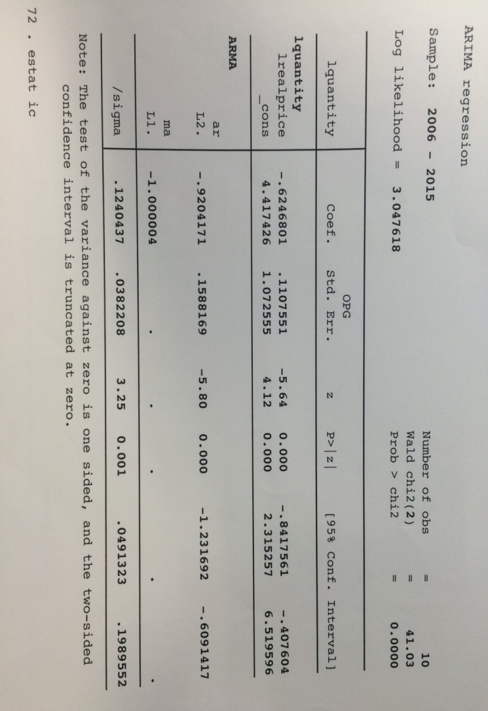
価格弾力性の絶対値が1より小さいことから、新聞社は新聞価格を上昇させることによって売り上げを伸ばすことが可能である。したがって、この結果のみから判断して、新聞社は価格維持のインセンティブがあることが確認された。また、新聞購読は長期契約が多く、スイッチングコストが高いことを考慮すると、と約0.62という数字は妥当であるといえる。
しかし、他都市の時系列分析では、有意な結果にならないことや逆因果性が見られた都市も存在したため、類似の傾向が見られずパネルデータ分析をすることができなかった。
＜図3-3-1 横浜市の年次時系列回帰分析の結果＞

3-3-2 月次時系列分析の結果と考察
月次データを用いた時系列分析では、逆因果性が見られなかった都市においてARMAXを用いた分析を行ったが、どの都市も有意な結果とならなかった。また、京都や大阪などいくつかの都市では逆因果性が確認され、また、対数化した価格の定常性を満たさないなどといった理由から、各都市で類似の傾向はみられなかった。
この原因として、各月の英会話教室の支出がゼロとなる都市が存在することにより、数量がゼロとなる都市が多いことによるデータの不備が考えられる。

4. 再販売価格維持行為と新聞業界の行動

4-1 新聞社の財務諸表分析
3章で価格弾力性の推計を行ったが、そもそも再販が撤廃されたときに各新聞社は価格を下げるインセンティブがあるのだろうか。この視点について財務諸表の分析から考えていきたい。新聞市場において異なるポジションをとっているという予測から、株式会社朝日新聞社（以下、朝日新聞）、株式会社日本経済新聞社（以下、日経新聞）、株式会社産業経済新聞社（以下、産経新聞）、株式会社神戸新聞社（以下、神戸新聞）をピックアップし、それぞれの連結貸借対照表、連結損益計算書から下表を作成した。また、それらの代表的な収益性、安全性の指標を計算した。
売上高営業利益率、売上高経常利益率に関しては日経、神戸の数値が高く、収益性が高いと言える。また朝日新聞は営業利益に対して経常利益が非常に大きく、営業外収入に多くを頼っていることが読み取れる。
自己資本比率は俗に30パーセント以上が望ましいと言われ、朝日と日経はこの基準を満たしており、産経と神戸は満たしていない。問題は流動比率で、この数値は200パーセントを超えるのが理想、最低100パーセント以上でなければ短期的に生じる借金の返済分を速やかに現金化できる資本でまかなえていないことになる。理想的な水準を満たしているのは朝日のみで、神戸はなんとか100パーセントを超えているものの、日経と産経に関しては100パーセントを下回っている。また、100パーセントを下回るのが望ましいとされる固定長期適合率に関しても、日経と産経は基準を満たしていない。
以上から日経新聞と産経新聞は安全性の面で難があり、短期的にも長期的にもキャッシュを必要としている。よって再販売価格維持制度が撤廃されたときに販売価格を下げるインセンティブが大きいと考えられる。一方朝日新聞は安全性に関して良好であり、本業以外の収入も比較的大きいことから、前述の2社に比べて価格を下げるインセンティブは小さいものと考えられる。

 | 朝日 | 日経 | 産経 | 神戸
売上高 | 420,069 | 303,758 | 127,771 | 47,656
営業利益 | 12,088 | 15,870 | 1,426 | 2,872
経常利益 | 18,805 | 18,603 | 1,239 | 2,638
総資産 | 605,226 | 632,460 | 98,982 | 54,886
固定資産 | 437,826 | 454,657 | 63,002 | 39,488
流動資産 | 167,400 | 177,802 | 35,979 | 15,398
総負債 | 288,806 | 330,396 | 77,551 | 39,191
固定負債 | 208,251 | 118,579 | 33,171 | 25,843
流動負債 | 80,555 | 211,817 | 44,379 | 13,349
純資産 | 316,419 | 302,063 | 21,430 | 15,695
売上高営業利益率 | 0.028776225 | 0.052245538 | 0.011160592 | 0.060265954
売上高経常利益率 | 0.044766455 | 0.061242831 | 0.009697036 | 0.055346628
自己資本比率 | 0.522811313 | 0.477600164 | 0.216504011 | 0.285949077
負債比率 | 0.9127328 | 1.093798314 | 3.618805413 | 2.497126106
流動比率 | 2.078083297 | 0.839413267 | 0.810721287 | 1.153525309
固定長期適合率 | 0.834478815 | 1.080864488 | 1.153861651 | 0.950662295
＜表4-1 新聞社の財務諸表比較＞
4-2 新聞特殊指定
再販が廃止された場合においても新聞社が新聞価格を変化させない可能性のある理由として、特殊指定の存在が挙げられる。特殊指定とは、公取委が独禁法に基づき、「不公正な取引方法」として、告示で指定したものである。現在、新聞特殊指定、物流特殊指定、大規模小売業告示、の三つが指定されている。
新聞特殊指定では、①新聞発行業者が、地域または読者ごとに異なる定価をつけること、または定価を割引いて販売すること、②新聞販売業者が地域または読者ごとに異なる定価をつけること、または定価を割引いて販売すること、③新聞発行業者が新聞販売業者に対して、販売業者が注文した部数を超えて新聞を供給することや、販売業者に発行業者の支持する部数を注文させ、当該部数を供給すること、いわゆる「押し紙」、の三つを禁止している。
特殊指定にたいする公取委の見解は、以下のとおりである。
- 新聞特殊指定が、新聞の多様な価格設定を行わない口実に使われ、消費者利益が阻害されている可能性がある。
- 新聞特殊指定が、独禁法の許容範囲を超えた過剰規制となっている可能性がある。
通常、長期購読割引、一括前払い割引、学生割引など携帯電話の通信料など他の長期的な契約では幅広く導入されており、消費者利益の向上に貢献している。一方で、特殊指定による規制から、新聞業界においてはこのような割引が少ない。また、本来であれば多様な価格設定や定価の割引などは競争を促進する手段であり、特殊指定がそれを妨げている、などという見解を示している。
それに対して、新聞発行者は、特殊指定が廃止された場合、際限のない値引きや景品競争が勃発することや、値引きが戸口で行われる可能性が高まり不正の摘発が困難であることなどの理由から、新聞特殊指定を続けていきたい方針である。新聞特殊指定においても、公取委と新聞社の見解が異なる。
新聞特殊指定の存在により、価格が均一化しており、新聞社間及び販売者間の価格競争が減殺している。したがって、再販制度のみが撤廃された場合には、新聞販売店が定価を割り引いて販売することを禁止するなどの内容から小売価格の競争が行われると考えにくい。一方で、再販制度に加えて新聞特殊指定も同時に廃止される場合には、新聞販売店は小売価格を変えるインセンティブが存在する。

5. 結論と今後の課題

5-1 結論
新聞の価格弾力性は、横浜市において約-0.62であると推計された。つまり、新聞価格が1パーセント上昇した場合、新聞の需要が約-0.62パーセント減少する。
また、新聞の再販が撤廃された際に新聞価格が下がるかについて複数の論点から検証したが、明確な結論は得られなかった。

5-2 今後の課題
まず新聞価格の変化に対する数量の変化の部分の課題について述べる。今回の計量手法を用いた分析では、終始データの制約が課題であった。分析の精度を上げるためにサンプル数を増やす必要があり、そのためにパネルデータを使うもしくは年次データを用いるという方法が考えられた。しかしながら各都市で傾向がバラバラだったためにパネルデータは使えず、年次データも恐らくデータ収集方法に問題があり信用できるものではなかった。今回の研究では総務省小売物価統計調査の英会話教室のデータを用いたが、可能であれば他の調査もしくは他の品目で試行してみるべきであろう。また、今回は価格弾力性を求めることに終始してしまったものの、そもそも価格弾力性は厚生水準の変化を推計するために見ていたものである。厚生水準の変化を推計することは今後の課題としたい。
次に、再販が撤廃されたときに起きる価格変化の部分の課題について述べる。今回の研究では明確な結論を残すことができなかった。実際この分野では先行研究が少なく、数少ない先行研究も確固たる結論を出せているとは言い難い。我々も実際に問題にあたって身に染みてわかったが、新聞に関するデータの制約は非常に厳しく、これによって定量的な分析が困難となっている。しかしながら再販売価格維持制度は未だに賛否両論が分かれており、研究価値の非常に高い分野だと考える。この部分の定量的分析についても、今後の課題としたい。

謝辞

本稿の執筆にあたり、指導教官の戒能一成先生、松村敏弘先生には日頃より多くの助言をいただいた。この場を借りて厚く御礼申し上げたい。
なお、本稿における推計結果や誤りは全て筆者に帰するものであり、ご指導をいただいた先生方や所属機関の見解を示すものではない。

平成28年9月 筆者一同

参考文献

・公正取引委員会『流通・取引慣行ガイドラインについて』
＜http://www8.cao.go.jp/kisei-kaikaku/kaigi/meeting/2013/wg2/sogyo/140210/item3-2.pdf＞
・社団法人日本新聞販売協会『新聞販売関連法令・規則の概要』
＜http://www.nippankyo.or.jp/summary/info/pdf/%E6%96%B0%E8%81%9E%E8%B2%A9%E5%A3%B2%E9%96%A2%E9%80%A3%E6%B3%95%E4%BB%A4%E3%83%BB%E8%A6%8F%E5%89%87%E3%81%AE%E6%A6%82%E8%A6%81.pdf＞
・公正取引委員会『著作物再販制度の取扱いについて』
＜http://www.jbpa.or.jp/nenshi/pdf/0106.pdf＞
・公正取引委員会『特殊指定の見直し』
＜http://www.jftc.go.jp/dk/seido/tokusyushitei/index.html＞
・公正取引委員会『新聞業における特定の不公正な取引方法（平成十一年七月二十一日公正取引委員会告示第九号』
＜http://www.jftc.go.jp/dk/seido/tokusyushitei/shinbun.html＞

データ出典

・総務省「小売物価統計調査」
・総務省「家計調査報告」
・金融庁 EDINETより 「有価証券報告書 / 株式会社朝日新聞社」
・金融庁 EDINETより 「有価証券報告書 / 株式会社神戸新聞社」
・金融庁 EDINETより 「有価証券報告書 / 株式会社日本経済新聞社」
・金融庁 EDINETより 「有価証券報告書 / 株式会社産業経済新聞社」

公正取引委員会『第12章 再販適用除外制度』
公正引委員会『著作物再販制度の取り扱いについて』
社団法人日本新聞販売協会、公正取引委員会、法税制委員会『新聞販売関連法令・規則の概要』
公正取引委員会『特殊指定見直しに関するQ&A』
社団法人日本新聞販売協会、公正取引委員会、法税制委員会『新聞販売関連法令・規則の概要』

